Безопасность детей на дороге
Ежегодно в нашей стране жертвами дорожно-транспортных происшествий становятся дети. Очень часто ребята нарушают правила дорожного движения или вовсе их не знают. Давайте сейчас, прочитав эту памятку, запомним основные правила и не будем их нарушать.

ПАМЯТКА Школьнику Безопасность На Дороге
ОСНОВНЫЕ ПРАВИЛА БЕЗОПАСНОГО ПОВЕДЕНИЯ НА ДОРОГЕ:
  - Никогда не выбегайте на дорогу перед приближающимся автомобилем. Это опасно, что водитель не может остановить машину сразу.
  - Дорогу необходимо переходить в специально установленных местах по пешеходному переходу.
  - На проезжую часть выходите только после того, как убедитесь в отсутствии приближающегося транспорта и слева и справа.
  - Выйдя из автобуса, не выбегайте на дорогу. Подождите, пока автобус отъедет, и только потом, убедившись в отсутствии машин, переходите дорогу.
  - Опасно выезжать на проезжую часть на скейтах и роликовых коньках.
  - Не выбегайте на дорогу вне зоны пешеходного перехода, в этом месте водитель не ожидает пешеходов и не сможет мгновенно остановить автомобиль.
  - Опасно играть в мяч и другие игры рядом с проезжей частью, лучше это делать во дворе или на детской площадке.
  - Умейте пользоваться светофором.

Ребята, помните! Только строгое соблюдение Правил дорожного движения защищает всех вас от опасностей на дороге.

ПАМЯТКА Для Родителей По Обучению Детей Правилам Дорожного Движения
  - Не спешите, переходите дорогу размеренным шагом.
  - Выходя на проезжую часть дороги, прекратите разговаривать - ребенок должен привыкнуть, что при переходе дороги нужно сосредоточиться.
  - Не переходите дорогу на красный или желтый сигнал светофора, как бы вы при этом не торопились.
  - Переходите дорогу только в местах, обозначенных дорожным знаком “Пешеходный переход”.
  - Из автобуса, троллейбуса, трамвая, такси выходите первыми. В противном случае ребенок может упасть или побежать на проезжую часть.
  - Привлекайте ребенка к участию в ваших наблюдениях за обстановкой на дороге, показывайте ему те машины, которые готовятся поворачивать, едут с большой скоростью и т.д.
  - Не выходите с ребенком из-за кустов или машины, не осмотрев предварительно дорогу, – это типичная ошибка и нельзя допускать, чтобы дети ее повторяли.
  - Не разрешайте детям играть вблизи дороги и на проезжей части.
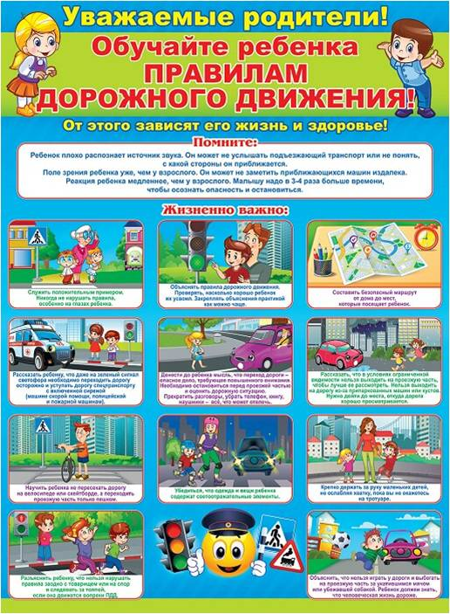

Полезные Ссылки
Памятка Безопасность детей на дороге
Детская декларация по безопасности дорожного движения
Информационный материал по использованию детских удерживающих устройств

